**Jaarrekening 2024**

**Inhoudsopgave**

**Bijlagen: pagina**

**Jaarrekening**

Inhoudsopgave 1

Balans per 31 december 2024 2

Staat van Baten en Lasten 2024 3

Toelichting algemeen 4

Statuten 5

Toelichting op de balans 6

Toelichting op de baten en lastenrekening 6

Bestemming van het resultaat 7

Beleidsplan 2024 tot 2026 11

Samenstelling bestuur 12

**Balans per 31 december 2024** Bedrag in euro Bedrag in euro

**-----------------------------------------------------------------------------------------------------------------**

31-12-2024 31-12-2023

Liquide middelen 292 687

Overlopende vorderingen 670 670

--------- ----------

Totaal activa 962 1.357

====== ======

Bestemmingsreserve vorig jaar 152 -244

Exploitatieresultaat -406 152

Overlopende kosten 31 20

Overlopende schulden 2.227 2.227 Overlopende schulden kort termijn 355 355

Crediteuren 0 0

--------- ---------

Totaal passiva - 2.867 - 2,694

===== ======

**Staat van Baten en Lasten 2024** bedrag in euro bedrag in euro

**2024 2023**

**Ontvangsten**

Werving 785 0 Donaties 2.879 6.055

Overige opbrengsten 204

Bijzondere baten en lasten 0 0

------------ ----------

3.664 6.259

**Uitgaven**

*Bestedingen* projecten

Overige projecten 0 0

Kleuterschool Sumbawanga 0 60

Kleuterschool/ziekenhuis Matabete 0 170

Jong en vol Ambities 70 1.340

Ediwelo 2.259 859

Weeskinderen willen naar school 1.215 500

Hulp Albino kinderen 0 0

Kerkgebouw Ninawi kerk 0 0

Isoko Hospitaal 0 650

Kosten Afrikaanse promotie art. 0 0

Reis & Verblijfkosten Tanzania 0 0

Overige kosten projectbegeleiders 0 2.145

------------ -----------

Totaal bestedingen - 3.544 - 5.599

*Algemene kosten*

Administratiekosten 0 0

Abonnement 0 0

Web / automatiseringskosten 0 0

Training/wervingskosten 0 0

Promotie/Drukwerk kosten 0 0

Kosten Bank 526 506

Overige kosten 0 0

------------ -------------

Totaal algemene kosten - 526 - 506

______ _______

Exploitatieresultaat - 406 - 154

**TOELICHTING ALGEMEEN**

**FF4Future** 

|  |
| --- |
| **Doelstelling** |
| Stichting FF4Future  "**F**aya lobi **F**riends for **F**uture" betekent: Vurige liefde Vrienden Voor Toekomst. Met de stichting die deze naam draagt willen we vertellen dat we met hart en ziel onze medemens wereldwijd willen helpen.  FF4Future vormt een belangrijke schakel voor een land als Tanzania wat betreft bevordering van educatie en zelfredzaamheid.  Uitgangspunt voor ons werk is Mattheus 25 : 35 waar staat vrij vertaald:  Ik was hongerig en jij gaf mij te eten, toen ik dorst had bood je mij je beker aan. Wat je ooit gedaan hebt voor de minste van je broeders zegt Jezus: Dat heb jij voor Mij gedaan!   |  |  | | --- | --- | | **Naam ANBI:** | FF4Future | | **Ook bekend als:** | FF4Future | | **Telefoonnummer:** | 31624581537 | | **K.v.K.** | H32148895000 | | **RSIN/Fiscaal nummer:** | 8205.68.831 | | **Website adres:** | www.ff4future.com | | **E-mail:** | info@ff4future.com | | **Bank: NL RABO 44 01182.29.168** |  | | **Adres:** | Goudenregenstraat 4 | | **Postcode:** | 8302 CR | | **Plaats:** | Emmeloord | |  |  | | **Postadres:** | Goudenregenstraat 4 | | **Postcode:** | 8302 CR | | **Plaats:** | Emmeloord | |

**BELEIDSPLAN**

**STATUTEN FF4Future ( Faya lobi Friends For Future).**

Met deze stichting willen we **zelfredzaamheid** en **educatie** bevorderen **wereldwijd**.

Voorlopig met name in de Derde Wereld.

Dit door middel van projecten, geïnitieerd door de aanvragers uit de betreffende landen.

Deze projecten kunnen betrekking hebben op volwassen en kinderen .

Ze kunnen persoonlijk zijn of ten gunste van de gehele gemeenschap.

Voorbeelden hiervan:

* Financiële steun bij studie kansarme studenten in een arm land.( werelddeel)

* Hulp aan Aids -wezen ( HIV)

* Medische . educatieve en praktische hulpvraag

* Scholen, ziekenhuizen, kindertehuizen, en kerken, instelling en openbare gebouwen.

**Beheer vermogen.**

Het vermogen verkregen d. m. v voornamelijk fondsenwerving giften, donaties nalatenschappen en legaten zal worden ondergebracht op een zakelijke rekening bij de Rabobank.

Rekeningnummer**: NL 44 RABO 0118 2291 68**

Deze rekening zal uitsluitend gebruikt worden voor de stichting FF4future.

Het enige wat hieraf gehaald zal kunnen worden zijn gemaakte kosten binnen het CBS percentage.

**Fondsenwerving**:

Fondsenwerving zal geschieden op scholen en bij bedrijven.

Ook giften, nalatenschappen ,donaties en legaten

**Bestedingen vermogen**:

Bestedingen uit het vermogen zullen enkel en alleen worden aangewend voor de betreffende projecten en aanverwante kosten om projecten te kunnen realiseren.

**FF4Future Faya lobi Friends For Future**

Willy Kollen Voorzitter

Goudenregenstraat 4

8302CR Emmeloord

tel: 06-24 58 15 37

[info@ff4future.com](mailto:info@ff4future.com)

[www.ff4future.com](http://www.ff4future.com)

**Ons beloningsbeleid**  
Vanaf de start in maart 2009 tot aan heden wordt al het werk voor FF4future geheel vrijwillig gedaan.  
  
In de toekomst zal het waarschijnlijk nodig zijn de gemaakte kosten om het werk voor FF4future goed te kunnen uitvoeren te kunnen declareren met een maximum binnen het CBF besluit.  
Te denken valt aan bijvoorbeeld kantoorkosten, telefoonkosten, etc.

**Toelichting op de balans**

De Liquide middelen staan, voor zover niet anders vermeld, ter vrije beschikking voor de projecten. Hiermee moet de voorgeschoten lening, nog worden terug betaald.

De donaties komen binnen van vaste donateurs, nieuwe donateurs en zendingsgelden van verschillende kerken.

Deze gelden zijn dit jaar besteed aan: scholing Ediwelo en weesjongeren voor het opzetten van zelfredzaamheid voor hun en hun gezin.

Dit jaar is er een extra werving geweest voor het project weeskind Ediwelo operaties en scholing. Door een ernstig ongeval moest Ediwelo opgenomen worden in het ziekenhuis en met deze werving konden de kosten voor het ziekenhuis worden betaald.

De kleuterschool voor de Massai kinderen in Matabete in de omgeving van Mbeya. Hier is ook een nieuw project aangemeld met name een eerste hulp hospitaal.

De overlopende kostenpost hebben betrekking op nog te betalen bankkosten.

**Toelichting opbrengsten en kosten**

De opbrengsten zijn gezonken ten opzichte van 2023. Er was in 2023 veel extra gedoneerd voor de afbouw van het ziekenhuis in het masaai dorp Matebete.

Het project Ediwelo wordt ondersteund door o.a. vaste donateurs en is bedoeld om dit weeskind met beperking naar school te laten gaan en eventuele medici te bekostigen. Dit jaar heeft Ediwelo een ongeval gehad waarbij ziekenhuis behandeling nodig was. Voor deze behandeling is er een extra werving opgezet om die kosten zoveel mogelijk te betalen.

Dankzij een schoolproject Dronten kunnen de Masai kinderen Kulwa en Joyce naar de nieuwe school in Matebete.

Verder wordt er ondersteuning gegeven voor kansarme jonge mensen om te kunnen helpen met studiegeld en/of opbouw van hun eigen onderhoud b.v. een jongeman die een rijstboer is geworden.

De kosten zijn 13,8 % van de opbrengsten, dit zijn alleen de bankkosten de werkzaamheden voor de Stichting wordt voornamelijk door vrijwilligers gedaan.

De kosten worden zeer beperkt gehouden omdat de bestuursleden vrijwillig aan deze projecten werken en alleen de Diensten van Derden worden betaald om de Stichting draaiende te houden.

**Bestemming van het resultaat**

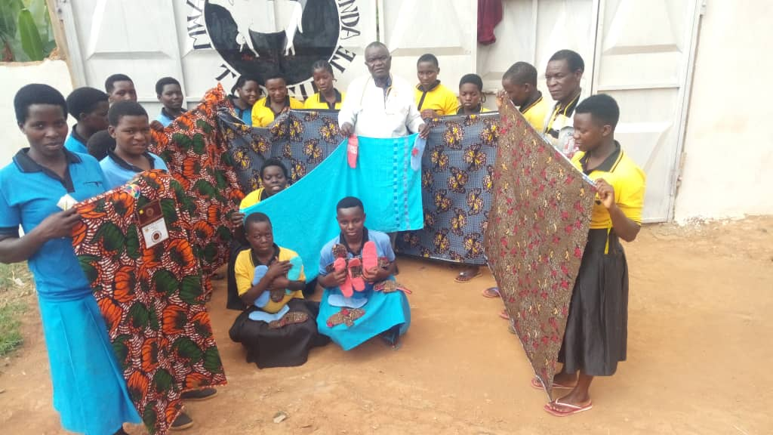

Bij het Isoko hospitaal worden jonge vrouwen opgeleid onder leiding van dokter Shibanda om zelf maandverband te maken met de info die Willy kollen heeft afgegeven tijdens haar bezoek aan het hospitaal .

Ons doel:

Wij zetten ons in om door middel van educatie zelfredzaamheid te creëren.

Op de website [www.Ff4future.com](http://www.Ff4future.com) staan de tot nu behaalde resultaten.

De ontwikkeling van de projecten word via mail verkeer bijgehouden en zo mogelijk een bezoek ieder jaar.

Via internet krijgen wij de laatste info toegestuurd met o.a. foto;s

Hier enkele foto’s van het ziekenhuis in het Masaidorp Matebete.

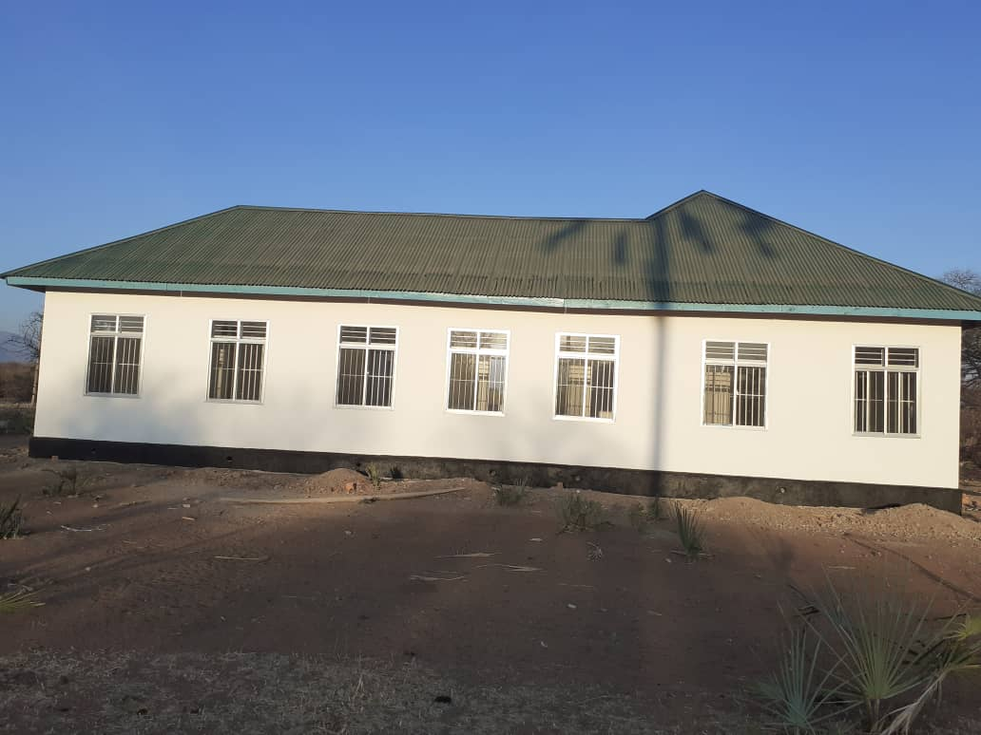 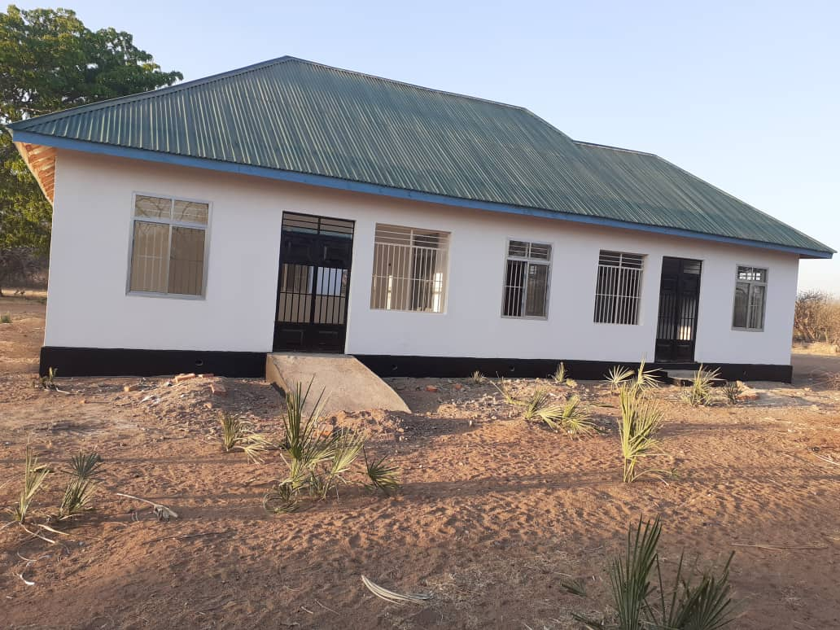

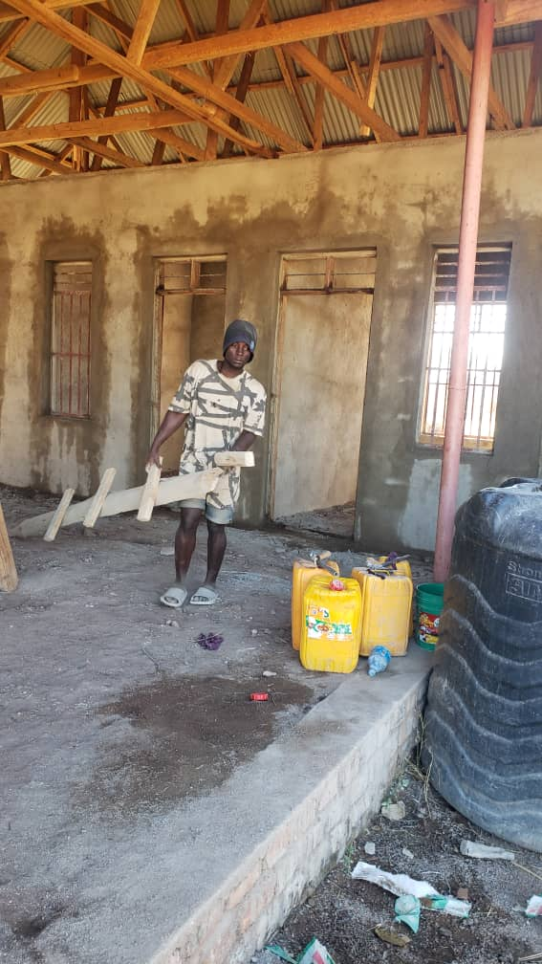 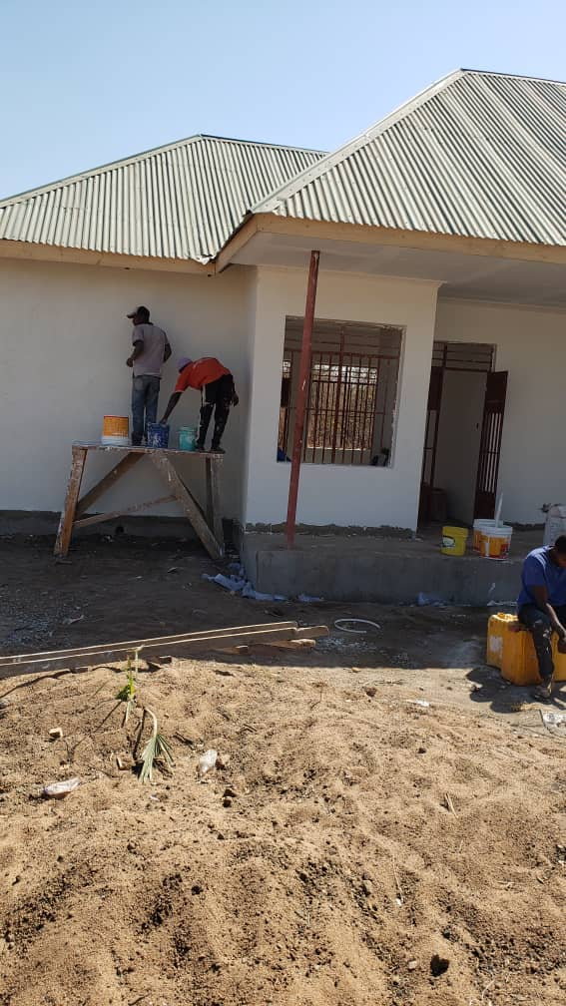

Er is enorm hard gewerkt om tot dit resultaat te komen.

De kleuters op de nieuwe kleuterschool in Matebete het Masaidorp doen het geweldig goed .

Zij kregen sterke, mooie gekleurde meubeltjes in hun prachtige nieuwe school.

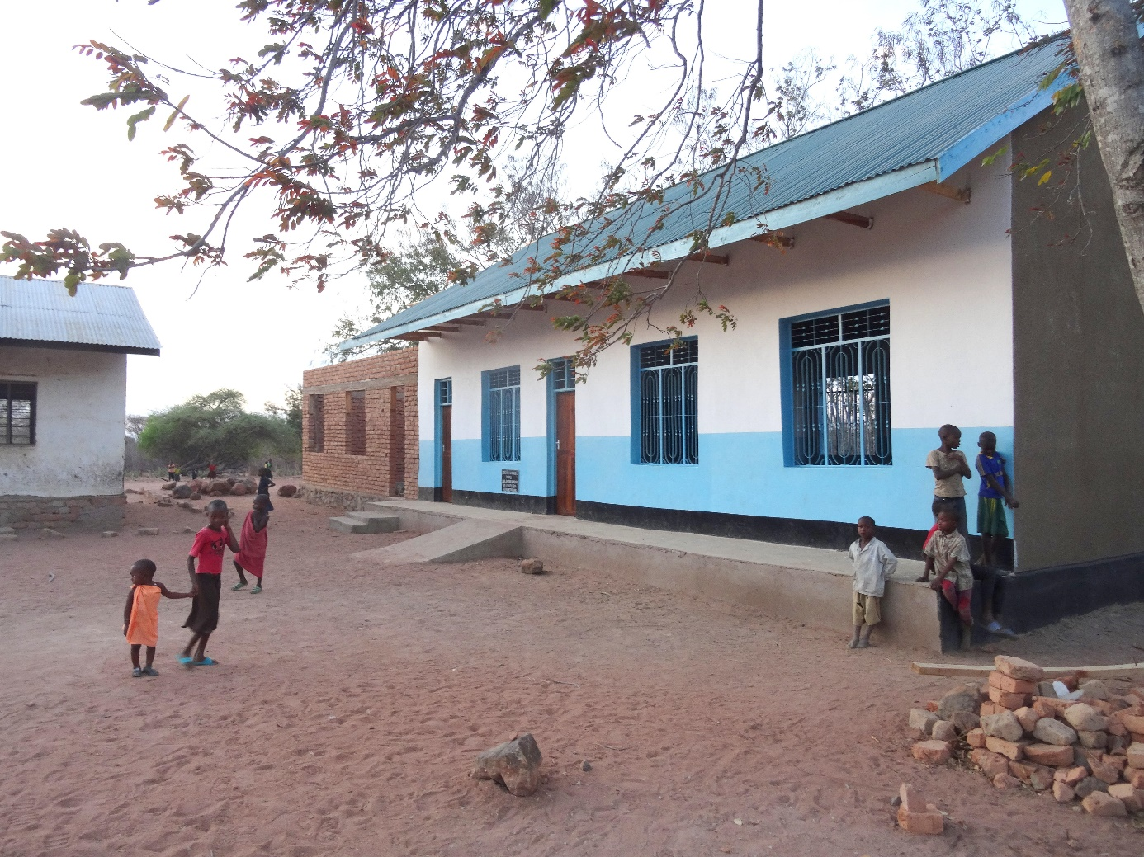

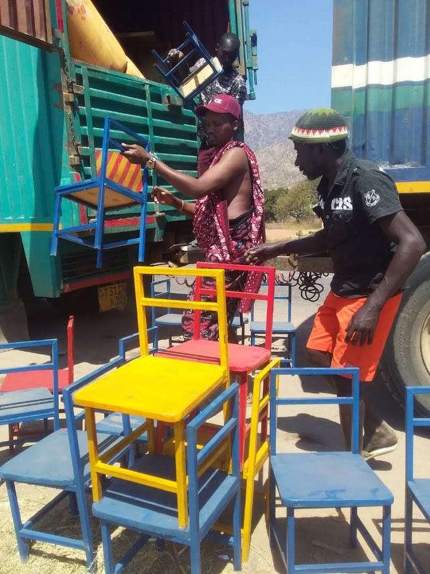

Met een heel grote vrachtwagen werden de meubeltjes gemaakt door een technische school en als verassing gekleurd in de 3 primaire kleuren rood, geel en blauw bezorgd tot aan de berijdbare weg 2 km vanaf het Maasai dorp. Vanaf hier werd alles per kar vervoerd naar het dorp.

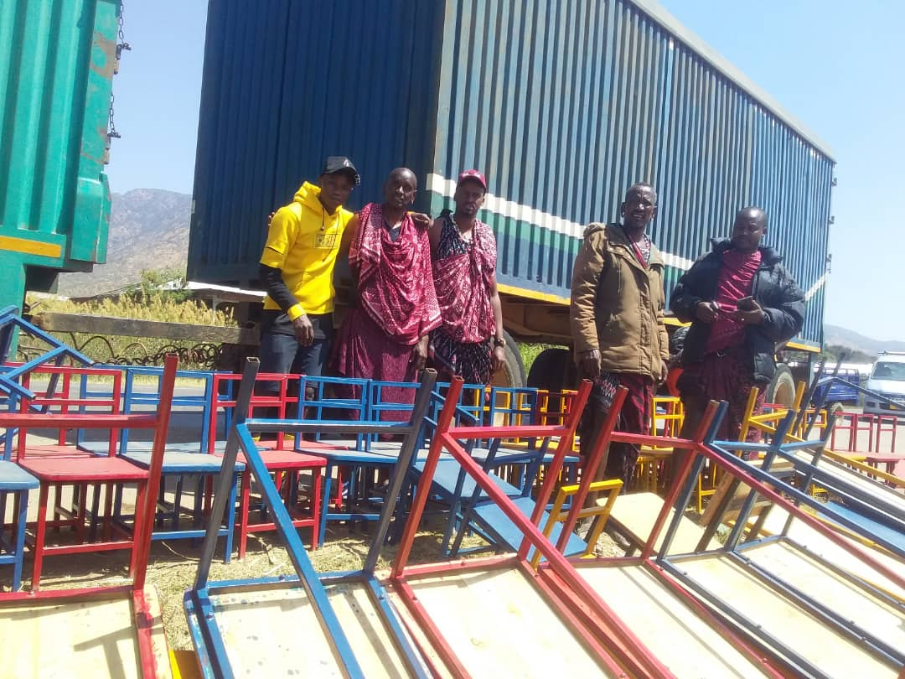

En zo zitten de kleuters tot hun 7e jaar in deze prachtige school. Hierna gaan ze naar de basisschool tot hun 14e jaar.

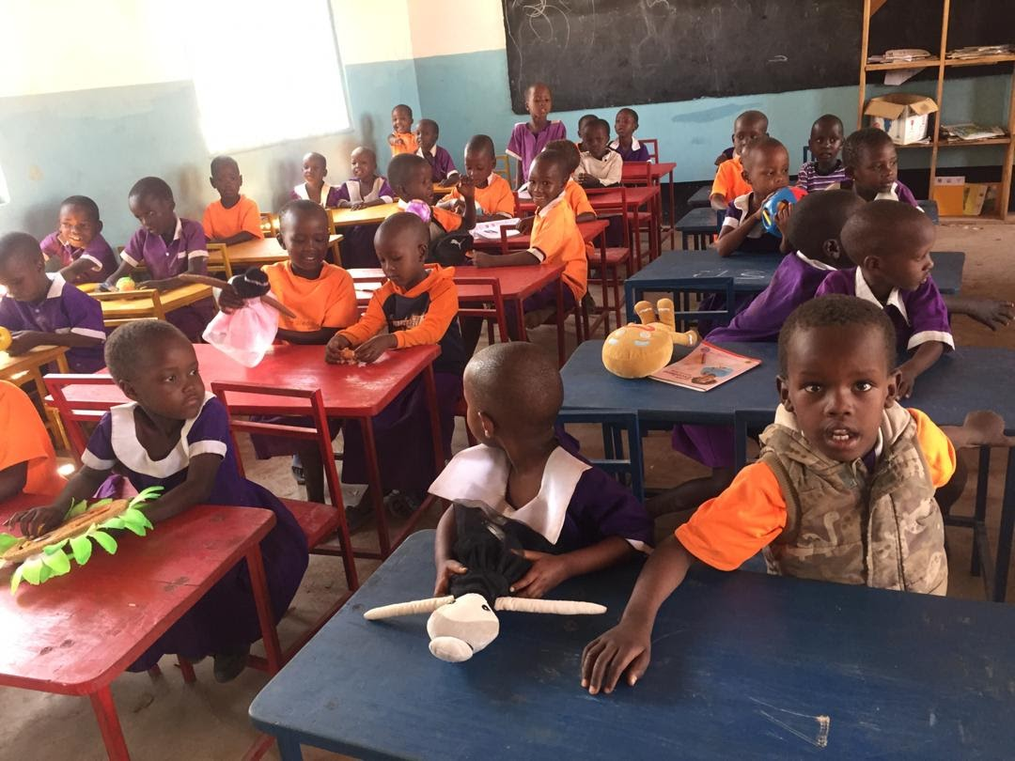

**Ediwelo**

Ediwelo de weesjongen die op zijn 4e jaar in een vuur gevallen was en zijn gezicht voor de

helft verbrande doet het heel goed op school. Wij zijn enorm trots op deze pientere knul.

Hij is 5 maal op kosten van FF4future geopereerd. Nu zit hij intern op een privéschool. Het gaat goed met hem en inmiddels heeft Ediwelo progressie gemaakt en gaat nu naar Swilla Secondairy School in Mbeya.

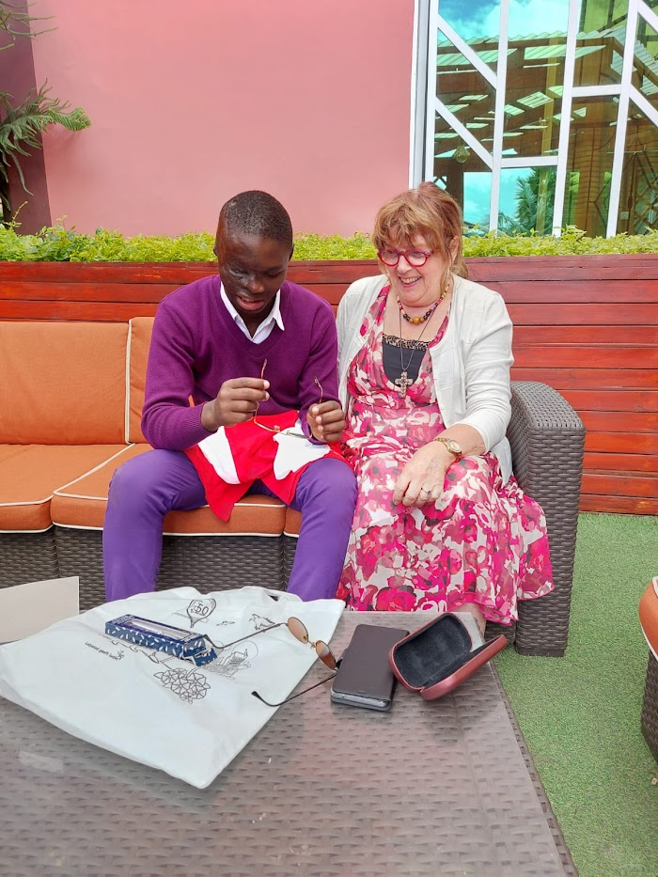

**Ediwelo ontmoet Willy en krijgt enkele geschenken. O.a. enkele brillen**

28-07-2025 Van weesjongen naar Advocaat

Inmiddels is Ediwelo begonnen met een tussenopleiding om hierna in 2026 te beginnen met zijn studie om advocaat te worden.

Wat zijn wij ontzettend trots op deze pientere knul. En willen hem dan ook graag deze kans geven. Daarom zoeken we nieuwe donateurs om deze wens n vervulling te kunnen laten gaan. 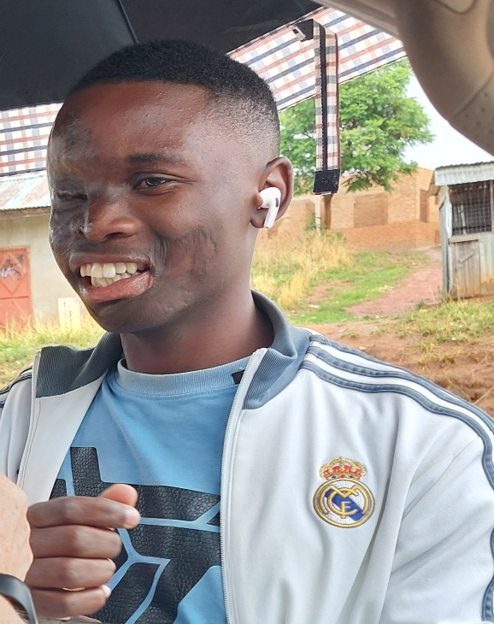 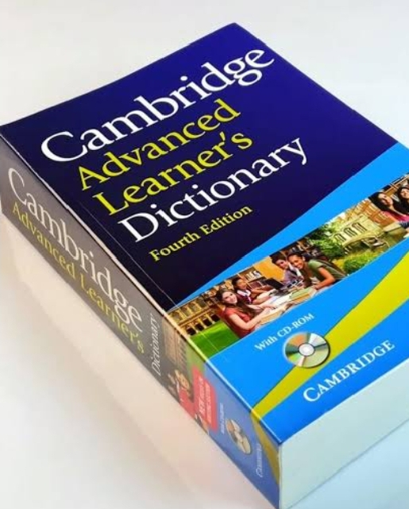

**Ons beleidsplan**

FF4future   
Het bevorderen van Educatie en Zelfredzaamheid .   
Door goede samenwerking met de Moravian Church en VTC "s (technische scholen) en lokale medewerking worden prachtige resultaten behaald.

**Beleidsplan 2023 – 2025**

In 2023 gaan wij door met het afwerken van het ziekenhuis in het Masaai dorp Matebete.

Hieraan zijn we begonnen in 2019 toen we het dorp bezochten om de kleuterschool te

openen die eerder een project van FF4future was aldaar.

Men heeft ons toen een fundering laten zien van wat ooit een ziekenhuis moest worden.

Wij zijn toen gelijk begonnen met ondersteunen om het ziekenhuis te kunnen voltooien.

Nu is nog behoefte aan zonnepanelen , een waterput en diverse inrichting zoals bedden.

De overheid in Tanzania heeft toegezegd te zorgen voor artsen en verpleegsters.

28-07-2025

We zijn blij u nu te kunnen vertellen dat het ziekenhuis gereed is en de arts en verpleegster daar inmiddels met plezier aan het werk zijn. Zie project Matebete op de website.

Ook zullen we Ediwelo blijven steunen ( project een nieuw gezicht voor Ediwelo)

En jaarlijks D.V. de projecten blijven bezoeken en steunen.

Financiën:

De benodigde financiën voor de betreffende projecten worden verkregen door donateurs

Maar ook door gastlessen te geven op scholen die dan een actie gaan doen voor een

bepaald project of een periode gaan sparen. Ook wordt er af en toe een donatie of actie

door individuen, kerken of vrouwengroepen gedaan.

**Onze bestuurssamenstelling is:**

Willy Kollen voorzitter / Financiën

Jan Lous : secretaris  
Roland Jaap van der Straten: penningmeester

**Samensteller:** J. van Born - de Boer

Vastgesteld door de Algemene Vergadering op 30-06-2025 te Oostkapelle.

W. Kollen J. van Born – de Boer